NOTA DE PRENSA

IBEROSTAR INAUGURA EL IBEROSTAR HERMES
EN LA ISLA GRIEGA DE CRETA

- IBEROSTAR Hotels & Resorts estrena un cuatro estrellas en la magnífica ubicación de Agios Nikolaos, al este de la isla griega de Creta.

- En su apuesta por un destino clásico, IBEROSTAR Hotels & Resorts refuerza su presencia en Grecia sumando ocho hoteles, repartidos entre las islas de Creta y Cos.

Madrid, 4 de mayo de 2011. Grecia es un destino que lo reúne todo: playa, cultura, arte, historia y el omnipresente e intenso azul del Mediterráneo. IBEROSTAR Hotels & Resorts acaba de inaugurar allí el IBEROSTAR Hermes, octavo establecimiento de la cadena en el país heleno. Este hotel de cuatro estrellas destaca por su espléndida ubicación frente a la bahía de Mirabello en Agios Nikolaos, una localidad pesquera de enorme encanto al este de la isla de Creta.
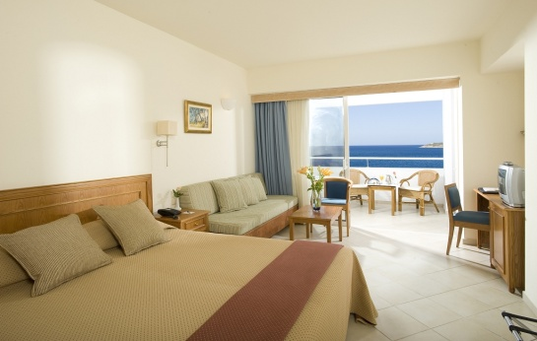
El IBEROSTAR Hermes es un hotel de típica arquitectura cretense, a sólo 5 minutos de paseo de Agios Nikolaos, un típico pueblo pesquero con un espectacular lago salado, por lo que el IBEROSTAR Hermes resulta ideal para quienes busquen una estancia tranquila, disfrutando de la playa y del relajado estilo de vida mediterráneo.

Entre sus 211 confortables habitaciones y 6 suites, el huésped podrá elegir entre vistas al mar azul, al majestuoso monte Ida o a la cuidad. Todas las habitaciones están completamente equipadas con balcón, tv por satélite, canales de música, internet inalámbrico, teléfono con marcación directa, caja fuerte, aire acondicionado, mini bar, almohadas hipoalergénicas y amplios baños.

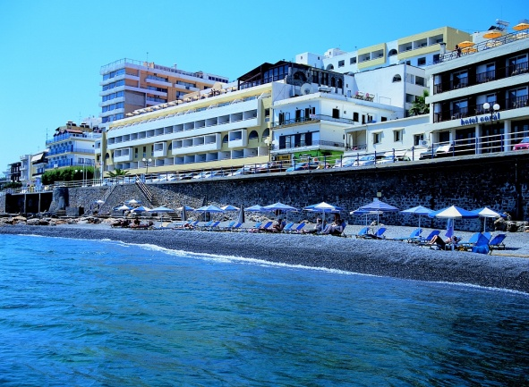
Las instalaciones comunes del hotel incluyen una piscina de agua salada, un restaurante, un snack bar con servicio a la carta, un bar de noche y de día, una biblioteca, un gimnasio, centro de congresos y convenciones tres salones con capacidad para 380 personas, acceso a internet ADSL y servicio de secretaría. Por las noches, el hotel ofrece música en vivo y actuaciones 4 veces por semana, además de un DJ en el bar principal junto a la piscina. Todo esto a muy corta distancia de la animada vida nocturna de Agios Nikolaos, para quienes quieran seguir disfrutando fuera del hotel del ambiente y el ritmo mediterráneo.

Los amantes de los deportes verán satisfechas también todas sus preferencias con un centro de buceo y deportes náuticos, tenis de mesa y billar, un centro de Fitness totalmente equipado, una sauna y un solárium.

Descanso y deporte, cultura y playa, ocio familiar o en grupo, el nuevo IBEROSTAR Hermes se presenta como la opción ideal para el turista amante del Mediterráneo y su forma de vida.

Nota al editor:
Link para descarga de imágenes del hotel:

IB Hermes.7z

Sobre IBEROSTAR Hotels & Resorts

IBEROSTAR Hotels & Resorts es la cadena hotelera vacacional fundada en Palma de Mallorca (Islas Baleares, España) por la familia Fluxá en 1986. Parte integrante del GRUPO IBEROSTAR, uno de los principales consorcios turísticos españoles y con más de 50 años de historia, IBEROSTAR Hotels & Resorts dispone en la actualidad de más de 100 hoteles y 36.000 habitaciones, en 14 países de todo el mundo.

Para más información: prensa.iberostar.com

Oficina de Prensa de IBEROSTAR
Edelman
Tel: +34 915560154 Fax: +34 917702966
Pelayo Alonso (pelayo.alonso@edelman.com)
Irene Cervera (irene.cervera@edelman.com )
Itziar Yagüe (Itziar.yague@edelman.com)

